Sıralama
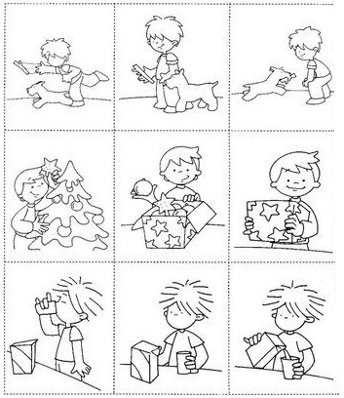
Ali ile ilgi 3 ayrı olay verilmiştir. Olayları oluş sırasına göre sıralayıp, resimleri boyayabilirsin.

Farklı Olanı İşaretle
Satırlardaki farklı olan nesneleri işaretleyiniz.
